Частное учереждение образования

“Колледж бизнеса и права”

Отчет по лабораторной работе №19

Т.094001

Преподователь  Рогалевич А.В

Учащаяся Бакулин А. И.

2023

**Задание 1.** Преобразовать объект в JSON, а затем обратно в обычный

объект.

Преобразовать user в JSON, затем прочитать этот JSON в другую

переменную.

let user = {

    name: &quot;Василий Иванович&quot;,

    age: 35

};

**Код**

<!DOCTYPE html>

<html lang="en">

<head>

    <meta charset="UTF-8">

    <meta name="viewport" content="width=device-width, initial-scale=1.0">

    <title>Task 1: JSON Transformation</title>

    <style>

        body {

            font-family: Arial, sans-serif;

            margin: 20px;

        }

    </style>

</head>

<body>

    <script>

        let user = {

            name: "Василий Иванович",

            age: 35

        };

        let userJSON = JSON.stringify(user);

        let newUser = JSON.parse(userJSON);

        console.log(newUser);

        document.body.innerHTML = `<p>New User: ${JSON.stringify(newUser)}</p>`;

    </script>

</body>

</html>

**Реализация**

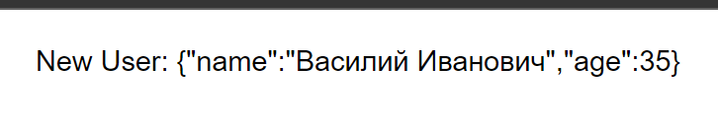

**Задание 2.** Исключить обратные ссылки

В простых случаях циклических ссылок можно исключить свойство, из-за

которого они возникают, из сериализации по его имени.

Но иногда нельзя использовать имя, так как могут быть и другие, нужные,

свойства с этим именем во вложенных объектах. Поэтому можно проверять

свойство по значению.

Написать функцию replacer для JSON-преобразования, которая удалит

свойства, ссылающиеся на meetup:

let room = {

    number: 23

};

let meetup = {

    title: &quot;Совещание&quot;,

    occupiedBy: [{ name: &quot;Иванов&quot; }, { name: &quot;Петров&quot; }],

    place: room

};

// цикличные ссылки

room.occupiedBy = meetup;

meetup.self = meetup;

alert(JSON.stringify(meetup, function replacer(key, value) {

    /* ваш код */

}));

/* в результате должно быть:

{

  &quot;title&quot;:&quot;Совещание&quot;,

  &quot;occupiedBy&quot;:[{&quot;name&quot;:&quot;Иванов&quot;},{&quot;name&quot;:&quot;Петров&quot;}],

  &quot;place&quot;:{&quot;number&quot;:23}

}*/

**Код**

<!DOCTYPE html>

<html lang="en">

<head>

    <meta charset="UTF-8">

    <meta name="viewport" content="width=device-width, initial-scale=1.0">

    <title>Task 2: Exclude Circular References</title>

    <style>

        body {

            font-family: Arial, sans-serif;

            margin: 20px;

        }

    </style>

</head>

<body>

    <script>

        let room = {

            number: 23

        };

        let meetup = {

            title: "Совещание",

            occupiedBy: [{ name: "Иванов" }, { name: "Петров" }],

            place: room

        };

        room.occupiedBy = null; // Break the circular reference here

        meetup.self = meetup;

        let serializedMeetup = JSON.stringify(meetup, function replacer(key, value) {

            if (key === "self" || key === "occupiedBy" && Array.isArray(value)) {

                return undefined;

            }

            return value;

        });

        console.log(serializedMeetup);

        document.body.innerHTML = `<p>Serialized Meetup: ${serializedMeetup}</p>`;

    </script>

</body>

</html>

**Реализация**

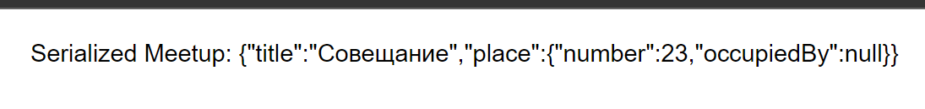

**Задание 3.** Создать массив объектов, разработанных в 7 индивидуальном

задании предыдущей лабораторной работы, сиреализовать и десиреализовать при

помощи JSON.

**Код**

<!DOCTYPE html>

<html lang="en">

<head>

    <meta charset="UTF-8">

    <meta name="viewport" content="width=device-width, initial-scale=1.0">

    <title>Task 3: JSON Array Serialization</title>

    <style>

        body {

            font-family: Arial, sans-serif;

            margin: 20px;

        }

    </style>

</head>

<body>

    <script>

        let arrayOfObjects = [

            { id: 1, name: "Object1", value: 10 },

            { id: 2, name: "Object2", value: 20 },

            // ... другие объекты

        ];

        let serializedArray = JSON.stringify(arrayOfObjects);

        let deserializedArray = JSON.parse(serializedArray);

        console.log(deserializedArray);

        document.body.innerHTML = `<p>Deserialized Array: ${JSON.stringify(deserializedArray)}</p>`;

    </script>

</body>

</html>

**Реализация**

